Author
author: name: Ромеро Гаспар Фернандо Алексей degrees: DSC orcid: 0009-0004-8816-345X email: 1132255520@rudn.ru affilition: - name: Рщссийский университет дружбы народов country: Российская Федерфция postal-code: 117198 city: Москва address: ул. Миклухо-Маклая д. 21к3

Title
title: “Отчёт по лабораторной работе № 6” subtitle: “Основы работы в командной строке Linux” license: “CC BY” abstract: | В данном отчёте представлены результаты выполнения лабораторной работы по теме: взаимодействие с операционной системой Linux через командную строку.
Описаны основные команды навигации и управления файлами: pwd, cd, ls, mkdir, rmdir, rm, man и history. Приведены примеры использования различных опций и работы с историей команд.
Сделаны выводы о достижении поставленной цели и о формировании базовых навыков работы в терминале. keywords: [Linux, командная строка, pwd, cd, ls, mkdir, man, history] —

Введение
- Цельработы
- Теоретическиесведения > 2.1. Форматкоманды > 2.2. Командаman > 2.3. Командаcd > 2.4. Командаls > 2.5. Командаmkdir > 2.6. Командаrm > 2.7. Командаhistory
- Заданиеипоследовательностьвыполненияработы > 3.1. Определениеполногоименидомашнегокаталога > 3.2. Работаскаталогом/tmp > 3.3. Проверканаличияподкаталогаcron > 3.4. Работасдомашнимкаталогом > 3.5. Созданиеиудалениекаталогов > 3.6. Использованиекомандыman >3.7. Использованиекомандыhistory
- Контрольныевопросы
- Выводы
- Списоклитературы

Цель работы

Целью данной лабораторной работы является приобретение практических навыков взаимодействия пользователя с операционной системой типа Linux посредством командной строки. В ходе работы необходимо изучить основные команды для навигации по файловой системе, управления каталогами и файлами, а также освоить использование справочной системы man и истории команд для эффективной работы в терминале.

Теоретические сведения
В этом разделе представлены теоретические основы интерфейса командной строки в системах Unix/Linux и основные команды, необходимые для взаимодействия с операционной системой.

2.1. Формат команды
Командная строка — это текстовый интерфейс, позволяющий пользователю взаимодействовать с операционной системой, вводя инструкции. Общий формат команды в Linux выглядит следующим образом:
текст [параметры] [аргументы]
Имя команды указывает на выполняемое действие, параметры (также называемые флагами) изменяют её поведение, а аргументы указывают объекты, над которыми она работает (файлы, каталоги и т. д.).

2.2. Команда man
Команда man (сокращение от manual) — это встроенный инструмент для работы с документацией в системах Unix/Linux. Она позволяет получить доступ к страницам руководства, содержащим подробную информацию о большинстве команд, доступных в системе, включая их синтаксис, параметры и примеры использования.
Чтобы использовать команду man, введите:
bash man <имя_команды> Например, чтобы просмотреть руководство для командыls:
bash man ls
Внутри страницы руководства вы можете перемещаться с помощью клавиш со стрелками, переходить между страницами с помощью пробела и выходить, нажимая клавишу q.

2.3. Команда cd
Команда cd (переход в другой каталог) используется для навигации между каталогами в файловой системе. Её базовый формат: bash cd [каталог_файла] Некоторые распространённые варианты включают: - cd .. — перемещается на один уровень вверх по иерархии каталогов. - cd ~ или просто cd — переводит вас в домашний каталог пользователя. - cd / — переводит вас в корневой каталог системы.

2.4. Команда ls
Команда ls (список) отображает содержимое каталога. Её базовый формат:
`ls [параметры] [put]`
Некоторые из наиболее часто используемых параметров:
- -a — отображает все файлы, включая скрытые (те, чьи имена начинаются с точки).
- -l — отображает подробную информацию (права доступа, количество ссылок, владелец, размер, дата изменения).
- -F — добавляет символ в конец имени файла, чтобы указать тип файла (/ для каталогов, * для исполняемых файлов, @ для символических ссылок).
- -t — сортирует файлы по дате изменения.
- -R — рекурсивно выводит содержимое подкаталогов.
Можно комбинировать несколько параметров, например: ls -la для отображения всех файлов с подробной информацией.

2.5. Команда mkdir
Команда mkdir (создать каталог) создает новые каталоги. Ее формат:
mkdir [параметры] каталог_каталог
Параметр -p позволяет создать полную иерархию каталогов, создавая любые промежуточные каталоги, которых еще нет:
mkdir -p ~/dir1/dir2/dir3

2.6. Команда rm
Команда rm (удалить) удаляет файлы или каталоги. Её базовый формат:
rm [параметры] [файлы]
Некоторые важные параметры:
- -r — удаляет каталоги и их содержимое рекурсивно.
- -f — принудительно удаляет без запроса подтверждения.
Для удаления пустого каталога можно также использовать специальную команду rmdir.

2.7. Команда history
Команда history отображает список команд, ранее выполненных в текущей сессии терминала. Каждая команда обозначается номером, что позволяет:
- Просмотреть всю историю: history.
- Повторно выполнить команду по её номеру: !<number>.
- Выполнить поиск в истории, нажав Ctrl+R.
Эта функция очень полезна для экономии времени при повторении сложных команд или для запоминания того, как была выполнена предыдущая задача.

Задание и последовательность выполнения работы
В этом разделе представлены задания, которые необходимо выполнить, и подробные инструкции по работе с командной строкой в операционной системе Linux.

3.1. Определение полного имени домашнего каталога
Шаг 1: Определите полный путь к домашнему каталогу
Чтобы найти абсолютный путь к домашнему каталогу пользователя, используйте команду pwd (вывести рабочий каталог). Сначала перейдите в домашний каталог, а затем выполните следующую команду:
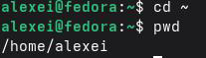
Page 7 image
В выводе будет показан полный путь, например: /home/alexei

3.2. Работа с каталогом /tmp
Шаг 1: Перейдите в каталог /tmp
Page 7 image
Шаг 2: Отобразите содержимое каталога /tmp с помощью различных опций
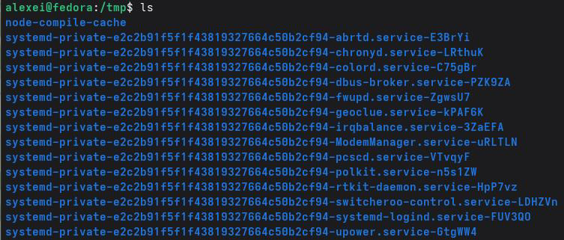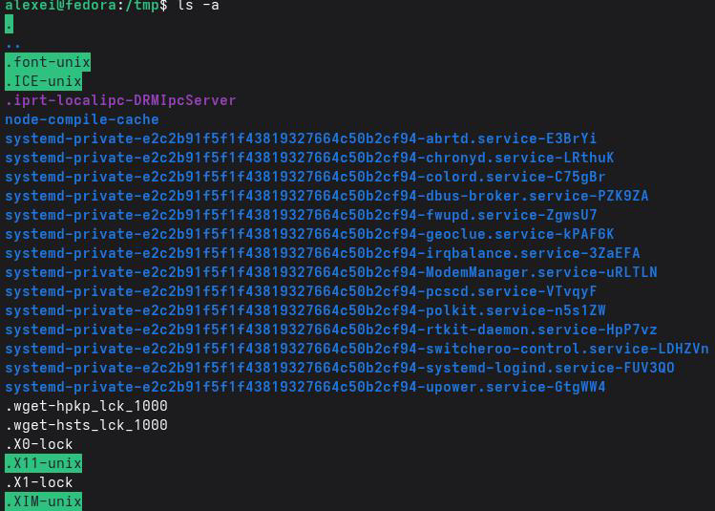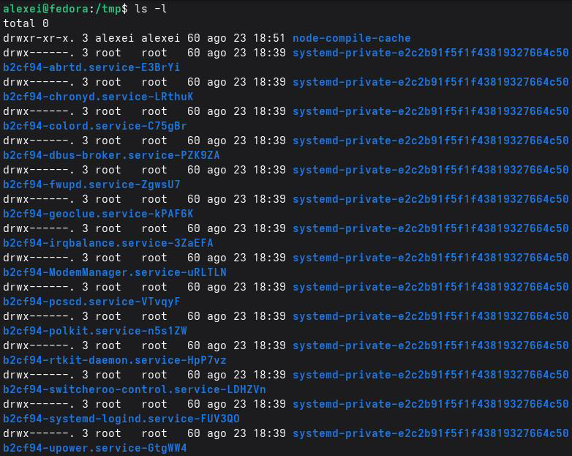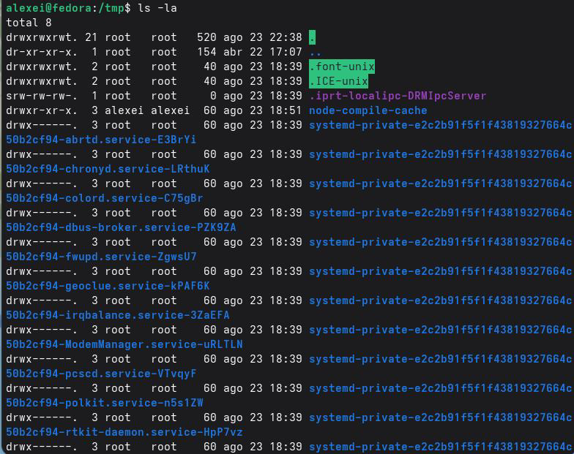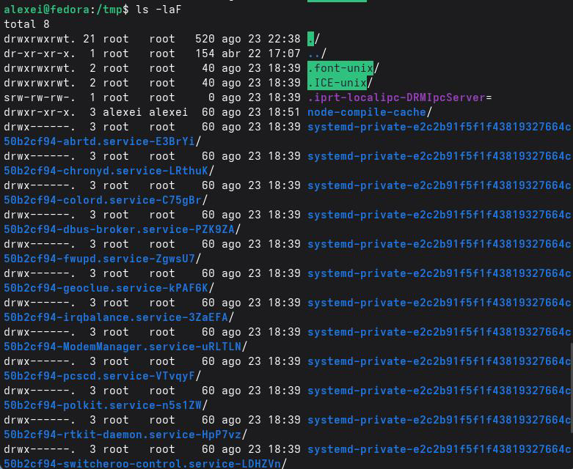
Пояснение различий:
- ls — показывает только имена видимых файлов и каталогов.
- ls -a — также показывает скрытые файлы (те, которые начинаются с точки).
- ls -l — показывает подробную информацию: права доступа, количество ссылок, владелец, группа, размер, дата и имя.
- ls -la — объединяет обе опции: показывает все файлы с подробной информацией.
- ls -laF — добавляет символ в конец имени, чтобы указать тип файла (/ для каталогов, * для исполняемых файлов, @ для символических ссылок).

3.3. Проверка наличия подкаталога cron
Шаг 1: Проверьте, существует ли подкаталог cron в /var/spool
Page 10 image
Чтобы выполнить поиск именно каталога cron:
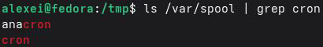
Page 10 image
Или напрямую:
Page 10 image

3.4.Работа с домашним каталогом
Шаг 1: Перейдите в свой домашний каталог
Page 10 image
Шаг 2: Отобразите содержимое своего домашнего каталога с подробной информацией
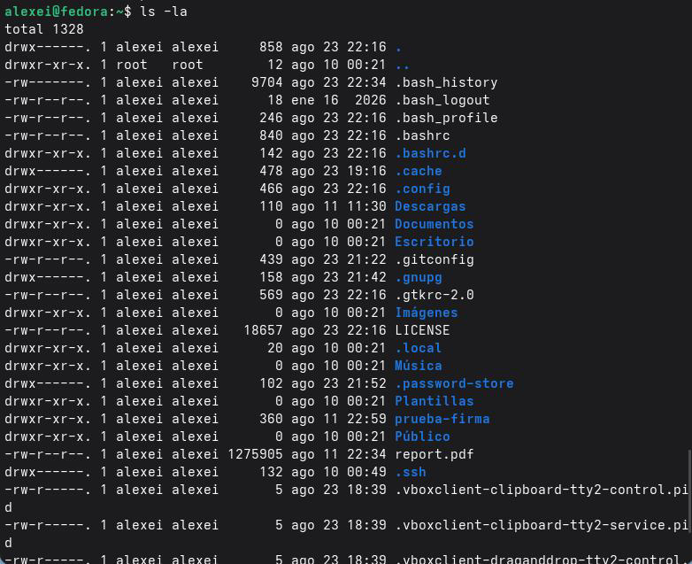
Page 10 image
Шаг 3: Определитевладельцафайловикаталогов
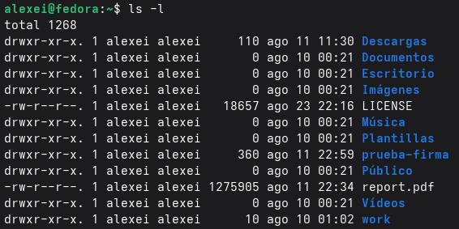
Page 11 image
В выводе команды ls -l третий столбец указывает владельца каждого файла или каталога.

3.5. Создание и удаление каталогов
Шаг 1: Создайте новую директорию в своей домашней директории
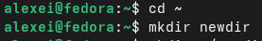
Page 11 image
Шаг 2: Создайте подкаталог внутри newdir
Page 11 image
Шаг 3: Создайте три директории одной командой
Page 11 image
Шаг 4: Удалите три директории одной командой
Page 11 image
Шаг 5: Попробуйте удалить директорию newdir с помощью команды rm
Page 12 image
Команда выведет ошибку, указывающую на то, что newdir является директорией. Чтобы удалить её, необходимо использовать опцию -r:
Page 12 image
Шаг 6: Убедитесь, что директория была удалена
Page 12 image

3.6. Использование команды man
Шаг 1: Определите параметр ls для рекурсивного перечисления подкаталогов
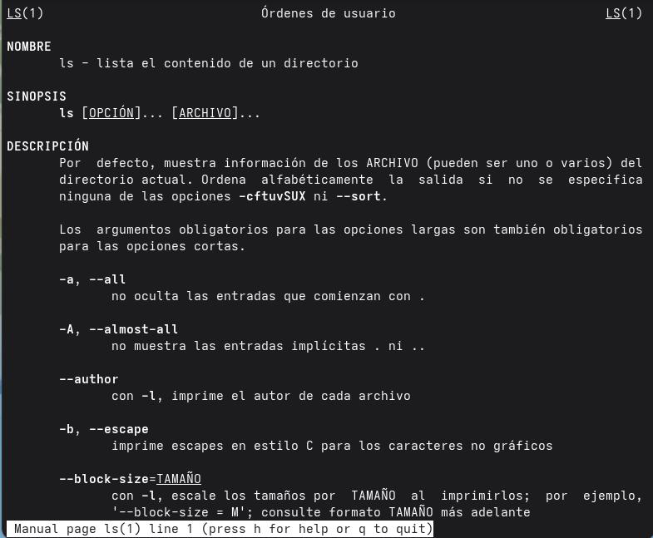
В руководстве найдите параметр -R или --recursive, который позволяет рекурсивно перечислять содержимое подкаталогов.
Шаг 2: См. руководство по командам cd, pwd, mkdir, rmdir и rm
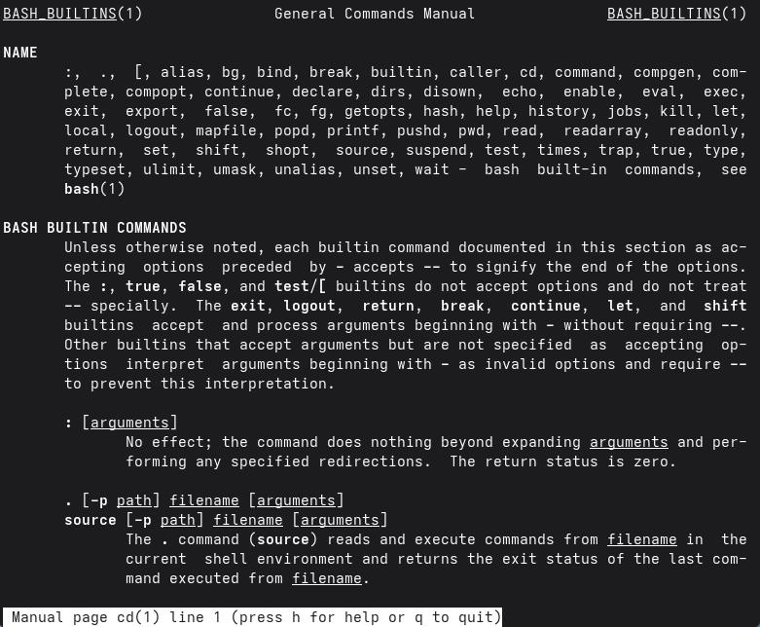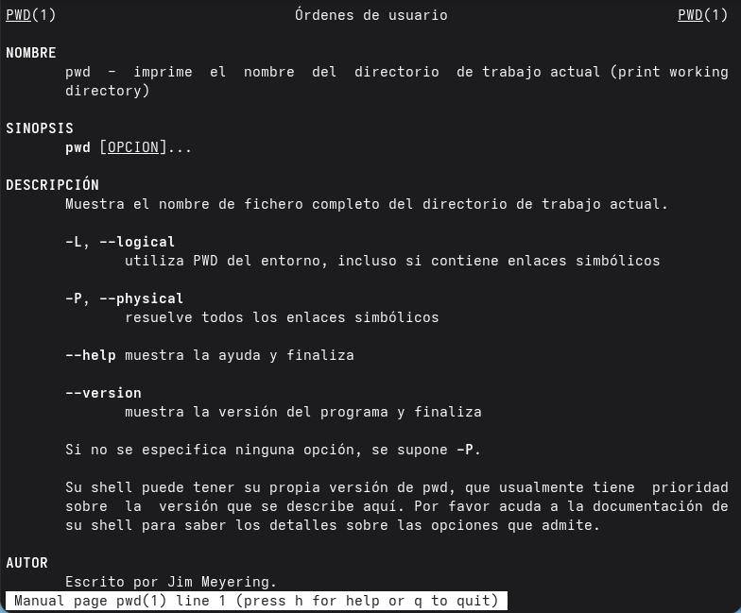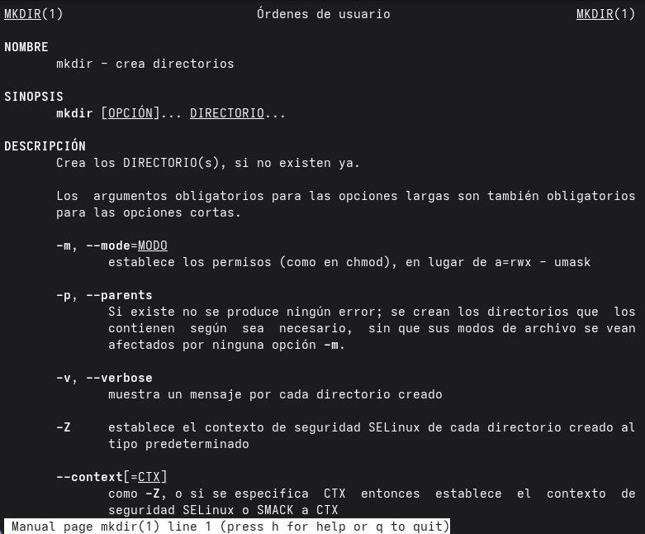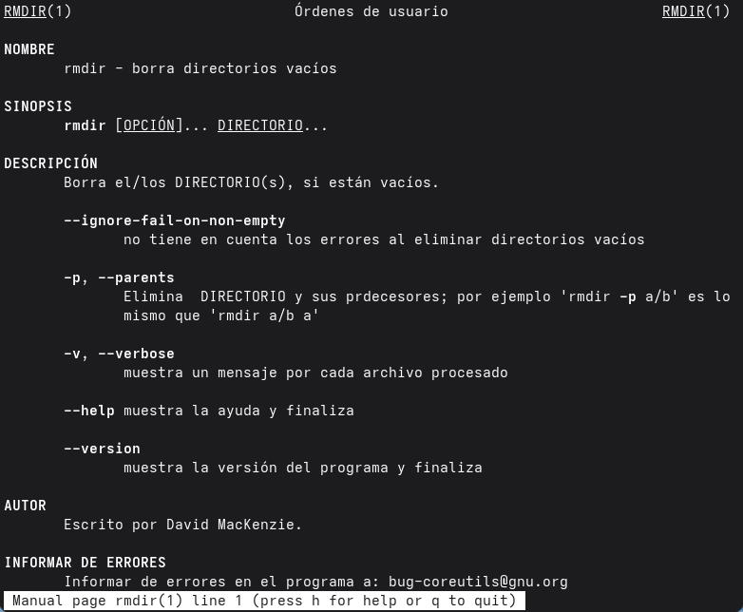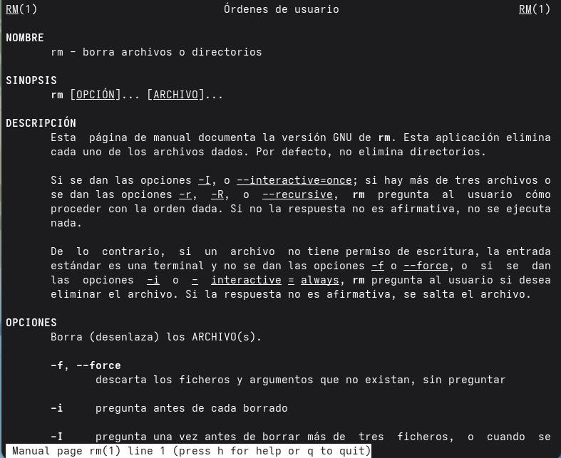
Пояснение основных параметров:
- cd — не имеет существенных параметров; он только меняет каталог.
- pwd — с -P отображает физический путь без символических ссылок.
- mkdir — -p создает промежуточные каталоги; -m устанавливает права доступа.
- rmdir — удаляет только пустые каталоги.
- rm — -r удаляет рекурсивно; -f принудительно удаляет; -i запрашивает подтверждение.

3.7. Использование команды history
Шаг 1: Отобразить историю команд
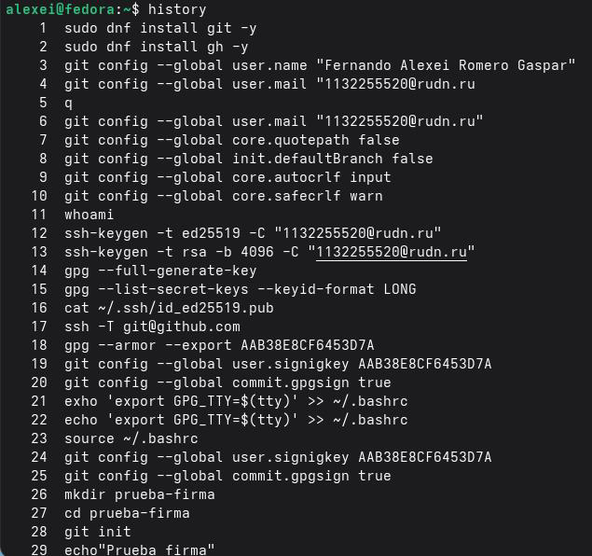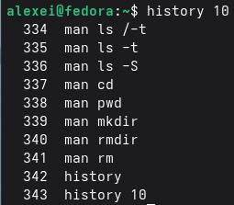
Шаг 2: Повторно выполнить команду из истории по её номеру
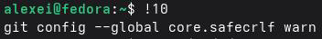
Page 15 image
Шаг 3: Изменить и выполнить команду из истории
Например, если команда 20 — ls -la, её можно изменить на ls -l:
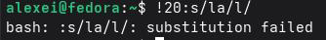
Page 15 image
Шаг 4: Найти в истории с помощью Ctrl+R
Нажмите Ctrl+R и введите часть искомой команды.
Шаг 5: Выполнить последнюю команду
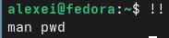
Page 16 image

Контрольные вопросы

1. Что такое командная строка?
Интерфейс командной строки (CLI) — это текстовый интерфейс, позволяющий пользователю взаимодействовать с операционной системой, вводя инструкции в виде команд. В отличие от графических пользовательских интерфейсов (GUI), командная строка требует от пользователя ввода конкретных команд для выполнения таких задач, как навигация по файловой системе, запуск программ или управление файлами. Это мощный и эффективный инструмент, особенно для административных задач и задач автоматизации, поскольку он обеспечивает точный контроль над системой и возможность объединять команды для выполнения сложных задач.

2. Перед командами не следует включать абсолютные слова. Существует каталог?
Пожалуйста, проверьте сначала. Абсолютный путь — это полный адрес, указывающий местоположение файла или каталога от корня файловой системы (обозначается символом /). Абсолютный путь не зависит от текущего каталога и всегда начинается с корня.
Команда для определения абсолютного пути к текущему каталогу — pwd (вывести рабочий каталог). Пример:
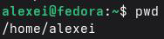
Page 16 image
Если пользователь находится в каталоге /home/alexei, вывод будет следующим.

3. Вот некоторые из команд и параметров, которые могут быть вам предоставлены. Какие имена есть в каталоге? Пожалуйста, сначала ознакомьтесь с информацией.
Чтобы определить типы файлов и отобразить только их имена в текущем каталоге, используйте команду ls с опцией -F. Эта опция добавляет в конец имени файла символ, указывающий на его тип.
Символ | Тип файла
/ | Каталог
* | Исполняемый файл
@ | Символическая ссылка
(без символов) | Обычный файл
Примеры:
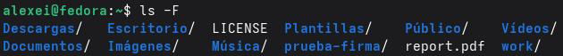
Page 17 image
Вы также можете комбинировать это с -p (аналогично -F, но только для каталогов):
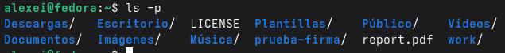
Page 17 image

4. Как изобразить информацию о скрытых файлах? Приведите пример.
Скрытые файлы в Linux — это файлы, имена которых начинаются с точки (.). Эти файлы обычно содержат настройки приложений или системы и не отображаются в обычных списках во избежание путаницы. Чтобы отобразить эту информацию, используйте команду ls с опцией -a (все):
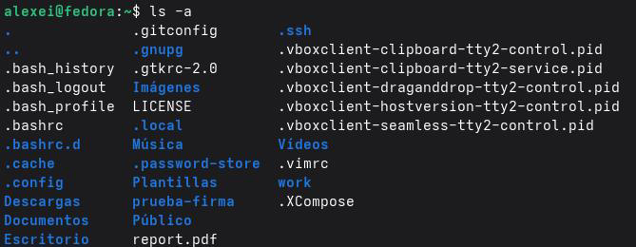
Page 18 image
Пример:
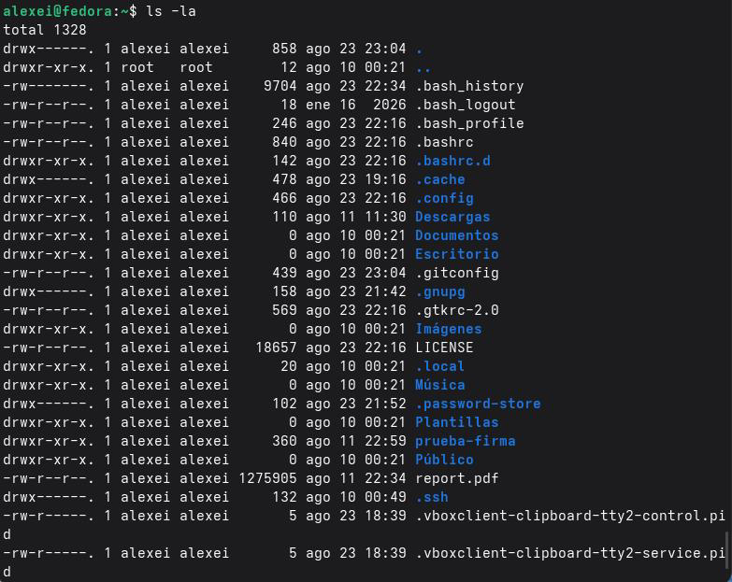
Page 18 image
Это отобразит все файлы, включая скрытые, с подробной информацией (права доступа, владелец, размер, дата и т. д.).

5. Как узнать, как проверить каталог? Чем это похоже на вашу команду? Пожалуйста, сначала посмотрите.
Да, вы можете удалять как файлы, так и каталоги с помощью одной и той же команды rm (удалить). Разница заключается в используемых параметрах.
Для удаления файлов используйте команду rm без каких-либо специальных параметров:
Page 19 image
Для удаления каталогов и их содержимого используйте параметр -r (рекурсивный):
Page 19 image
Также существует специальная команда rmdir для удаления пустых каталогов:
Page 19 image
Примеры:
Команда | Действие
rm file.txt | Удаляет файл file.txt
rm -r folder | Удаляет папку и все ее содержимое
rmdir empty_folder | Удаляет папку только в том случае, если она пуста

6. Нам не нужно предоставлять информацию или информацию о выполненных пользовательских командах?
Для просмотра истории последних выполненных команд используется команда history. По умолчанию она отображает все команды в текущей сессии.
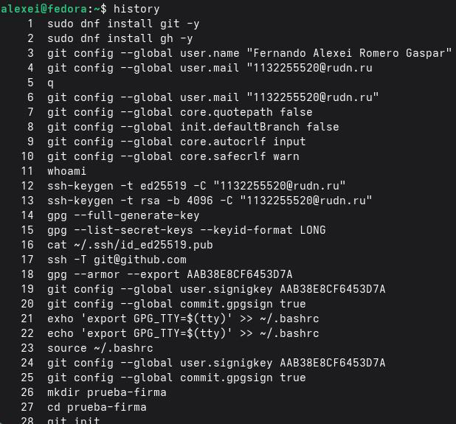
Page 20 image
Чтобы отобразить только последние N команд, можно указать число:
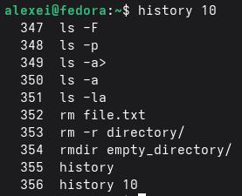
Page 20 image
Это отобразит только последние 10 выполненных команд.

7. Как использовать историю команд для изменения уже выполненных команд? Для начала, добро пожаловать.
История команд позволяет повторно использовать и изменять предыдущие команды, используя символ !, за которым следует число или текстовая строка.
Базовый синтаксис:
- ! — выполняет команду с номером, указанным в истории.
- !! — выполняет последнюю команду.
- ! — выполняет последнюю команду, начинающуюся с .
- :s/// — выполняет команду , заменяя на .
Примеры:
# История команд
history
1 cd /tmp
2 ls -la
3 pwd
# Повторное выполнение команды 2
!2 # Выполняет: ls -la
# Повторное выполнение последней команды
!! # Выполняет последнюю команду
# Повторно выполняет измененную команду 2 (замените -la на -l)
!2:s/la/l/ # Выполняет: ls -l

8. Первые команды нажимайте одновременно.
В Linux можно выполнять несколько команд в одной строке, используя разные операторы, которые определяют, как они будут объединены в цепочку.
Оператор | Функция
; | Выполняет команды последовательно, независимо от успеха или неудачи предыдущих.
&& | Выполняет следующую команду только в том случае, если предыдущая была выполнена успешно (код завершения 0).
Примеры:
# Выполнить три команды последовательно
cd /tmp; ls; pwd
# Создать каталог и, если успешно, перейти в него
mkdir new_dir && cd new_dir
# Попытаться перейти в каталог; если не удастся, создать его
cd /tmp/nonexistent_dir || mkdir /tmp/nonexistent_dir

9. Экранирующие символы.
Экранирующие символы — это специальные символы, которые позволяют оболочке интерпретировать символ буквально, то есть рассматривать специальный символ как обычный, не пытаясь выполнить его специальную функцию. Наиболее распространенным экранирующим символом в Linux является обратная косая черта ().
Примеры специальных символов, которые необходимо экранировать:
Символ | Специальная функция
\ | Начало символа экранирования
“” | Кавычки (групповой текст)
’’ | Одинарные кавычки (групповой литеральный текст)
$ | Переменная среды
* | Подстановочный знак (любая строка)
? | Подстановочный знак (один символ)
[] | Наборы символов
>< | Перенаправление ввода/вывода
Примеры:
# Создать файл с именем, содержащим пробелы (без экранирования)
touch my file.txt # Ошибка: создает два файла "my" и "file.txt"
# Используйте экранирование, чтобы сделать пробел буквальным
touch my\ file.txt # Создает "my file.txt"
# Используйте кавычки для той же цели
touch "my file.txt" # Создает "my file.txt"

10. Охарактеризуйте вывод информации на экран после выполнения команды ls с опцией l.
Опция -l команды ls отображает подробный список файлов и каталогов, также известный как «длинный формат». Каждая строка содержит информацию о файле или каталоге, организованную в столбцы. Вывод имеет следующий формат:
текст
drwxr-xr-x 2 группа пользователей 4096 13 августа 10:00 Документы/ -rw-r–r– 1 группа пользователей 1024 13 августа 09:30 file.txt
Столбец | Значение
1 | Тип файла (d = каталог, - = файл, l = символическая ссылка) и права доступа (rwxr-xr-x)
2 | Количество жестких ссылок на файл
3 | Владелец файла (имя пользователя)
4 | Группа, к которой принадлежит файл
5 | Размер файла в байтах
6 | Дата и время последнего изменения
7 | Имя файла или каталога

11. В чём смысл игры? Приоритет отдаётся первому отношительному и абсолютному пути при выполнении какой-либо команды.
Абсолютный путь — это полный адрес, указывающий местоположение файла или каталога от корня файловой системы (обозначается символом /). Например: /home/alexei/documentos/informe.txt.
Относительный путь указывает местоположение файла или каталога относительно текущего каталога. Он не начинается с / и использует такие символы, как . (текущий каталог) и..(родительский каталог).
Примеры:
Тип | Путь | Значение
Абсолютный | /home/alexei/documents/report.txt | От корневого каталога (/) до файла
Относительный | documents/report.txt | От текущего каталога
Относительный | ../report.txt | На один уровень выше текущего каталога
Пример использования cd:
# Использование абсолютного пути
`cd /home/alexei/documents`
# Использование относительного пути (если вы находитесь в `/home/alexei`)
`cd documents`
# Использование относительного пути (на один уровень выше)
`cd ..`

12. Как получить информацию о команде?
Для получения подробной информации о команде используйте команду man (справочник), которая отображает справочную страницу для указанной команды:
man <имя_команды>
Примеры:
man ls # Отображает руководство для 'ls'
man cd # Отображает руководство для 'cd'
man man # Отображает руководство для 'man'
Внутри справочной страницы вы можете перемещаться с помощью клавиш со стрелками, двигаться вперед с помощью пробела и выходить с помощью клавиши q.

13. Какая клавиша или комбинация клавиш служит для автоматического дополнения при вводе команд?
Клавиша Tab используется для автозаполнения команд, имен файлов и каталогов в терминале. При нажатии клавиши Tab во время ввода команды или пути оболочка пытается автоматически дополнить текст на основе существующих файлов и каталогов.
Пример:
# Введите часть команды и нажмите Tab
cd /home[TAB] # Дополняется до: cd /home/
Если есть несколько возможных вариантов, двойное нажатие клавиши Tab отобразит все доступные варианты.

Выводы
В ходе выполнения лабораторной работы я приобрёл практические навыки взаимодействия с операционной системой Linux через командную строку. Я изучил основные команды для навигации по файловой системе (cd, pwd), просмотра содержимого каталогов (ls с различными опциями), создания и удаления каталогов (mkdir, rm, rmdir). Также я освоил использование справочной системы man для получения информации о командах и работу с историей команд (history) для их повторного выполнения и модификации. Все поставленные задачи выполнены, полученные навыки являются основой для эффективной работы в терминале Linux.

Список литературы
- GNU.org. (2025). Руководство по coreutils: Список каталогов.
- [USDA. (2024). Интерфейс командной строки Linux. https://scinet.usda.gov/guides/use/cli
- Система Университета Иллинойса. (2026). Краткий справочник по командам Linux.
- Национальная лаборатория Ок-Ридж. (s.f.). Базовая командная строка Linux.
- Документация Ubuntu. (2026). Командная строка Linux для начинающих.
- Страницы руководства Debian. (2025). man(1) — man-db — Debian trixie.
- Страницы руководства Debian. (2026). ls(1) — coreutils — Debian unstable.
- phoenixNAP. (2025). Команда истории Linux с примерами.
- Научные вычисления USDA. (2024). Интерфейс командной строки Linux.
- Стэнфордский университет. (2026). Командная строка — ваш друг.

